**Информация для родителей первоклассников**

**2025-2026 учебный год**

1. **В 2025-2026 учебном году в МБОУ «Лицей №120 г.Челябинска» открываются четыре первых класса.**

Формирование классных коллективов является компетенцией образовательной организации и основывается на следующих принципах:

- равномерное распределение по количеству обучающихся в классах;

- соблюдение гендерных пропорций (количество мальчиков и количество девочек в классе).

**2. Преподавание в первых классах будет вестись по учебно-методическому комплексу «Школа России»» (издательство «Просвещение») в соответствии с требованиями** федеральной образовательной программы начального общего образования (Приказ Министерства просвещения РФ от 18.5.2023 № 372 «Об утверждении федеральной образовательной программы начального общего образования»).

3. Продолжительность учебного года в 1 классе составляет 33 недели.

**Начало учебного года – 1 сентября 2025 года, окончание учебного года – 25 мая 2026 года** (Федеральный календарный учебный график/ Приказ Министерства просвещения РФ от 18.5.2023 № 372«Об утверждении федеральной образовательной программы начального общего образования»).

4. Обучение в первом классе осуществляется с соблюдением следующих требований (Федеральный календарный учебный график/ Приказ Министерства просвещения РФ от 18.5.2023 № 372«Об утверждении федеральной образовательной программы начального общего образования»; СанПин 24.3648-20 «Санитарно-эпидемиологические требования к организации воспитания и обучения, отдыха и оздоровления детей и молодежи:

- Первоклассники обучаются в первую смену.

- Учебная неделя в 1 классе - 5 дней.

- Продолжительность каникул в течение учебного года составляет не менее 30 календарных дней, летом – 14 недель. Для обучающихся в 1 классе устанавливаются дополнительные недельные каникулы в феврале.

- Учебная нагрузка – 21 час в неделю.

Продолжительность урока в 1 классе составляет:

* в сентябре, октябре – по 3 урока в день по 35 минут каждый,
* в ноябре-декабре – по 4 урока в день по 35 минут каждый (один день – 5 уроков, с обязательным уроком физической культуры);

- январь-май – по 4 урока в день по 40 минут каждый (один день – 5 уроков, с обязательным уроком физической культуры).

В первой четверти уроки проводятся с 08.00 до 10.15.

5. Горячее питание организуется после 2 урока. Питание учащихся начальной школы и молоко предоставляются бесплатно.

6. В 1 классе для оценивания предметных результатов учащихся используется качественное (безотметочное) оценивание в форме словесных качественных оценок, в форме письменных заключений учителя.

Продолжительность выполнения домашних заданий в первом классе составляет не более 1 часа ( СанПин 1.2.3685-21 «Гигиенические нормативы и требования к обеспечению безопасности и(или) безвредности для человека факторов среды обитания»).

Уроки технологии, музыки, физической культуры проводятся учителями-предметниками.

В лицее предусмотрено проведение внеурочной деятельности в соответствии с требованиями федеральной образовательной программы начального общего образования. Информация о курсах внеурочной деятельности будет сообщена дополнительно на родительских собраниях в начале сентября.

7.**Требования к школьной форме.**

Школьная форма подразделяется на повседневную, парадную и спортивную.

***Повседневная форма***

Стиль одежды –деловой, классический.

Для мальчиков – однотонная сорочка или водолазка, классические брюки черного, темно-синего, серого цветов, пиджак, туфли. Допускается ношение вместо пиджака жилета или кардигана.

Для девочек – однотонная блузка или водолазка, кардиган и юбка, жилет и юбка, сарафан.

***Парадная форма***

Парадная форма используется обучающимися в дни проведения праздников и торжественных линеек. Парадная школьная форма состоит из повседневной школьной формы, дополненной у мальчиков белой сорочкой, у девочек – белой блузкой.

Вы можете выбрать школьную одежду, соответствующую требованиям к одежде в лицее, от любого производителя по своему усмотрению.

***Спортивная форма***

Для занятий физической культурой в спортивном зале необходима белая футболка, спортивные брюки темного цвета и спортивная обувь на нескользящей подошве. Для занятий на улице в тёплое время года необходим спортивный костюм и спортивная обувь по сезону.

8. **Требования к обуви**

Для комфорта, сохранения здоровья ребенка и поддержания чистоты в нашем лицее предусмотрена ***сменная обувь***. Сменная обувь должна быть легкой, дышащей и чистой. Выбор фасона, модели и производителя сменной обуви остается за родителями. Сменная обувь обязательна ежедневно, в течение всего учебного года.

9. Комплект учебников для 1 класса будет выдаваться вашим классным руководителем. Учебники предоставляются лицеем бесплатно.

10. При покупке школьного портфеля (рюкзака) просим обратить внимание на его вес. По рекомендациям Роспотребнадзора пустой ранец должен весить не более 700 г. Спинка ранца должна быть жёсткой и недеформируемой, ремни должны быть широкими и регулируемыми по длине. При оформлении ранца обязательно должны быть использованы светоотражающие материалы или элементы.

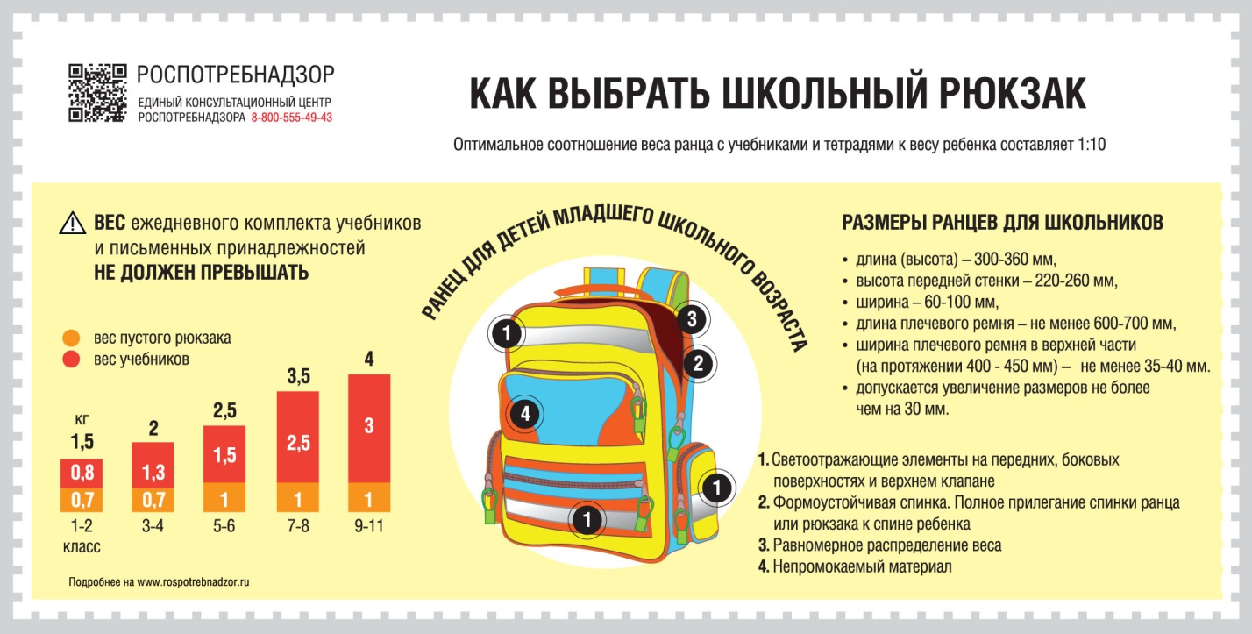

11. Перед началом обучения в первом классе необходимо приобрести следующие канцелярские принадлежности:

* пенал (он не должен быть очень громоздким и большим);
* несколько простых карандашей (ТМ), цветные карандаши (6-12 шт.);
* точилку для карандашей (желательно с прикрепленным к ней контейнером);
* линейка 15-20 см.,
* ластик;
* альбом для рисования;
* по одному набору цветной бумаги, цветного и белого картона;
* клей (в форме карандаша), ножницы канцелярские с тупыми концами;
* пластилин, подкладная доска для работы с пластилином.

12. Уважаемые родители! Если ваша семья является многодетной или состоит на учете как малообеспеченная, просим предоставить все необходимые документы классному руководителю:

1) Если Ваша семья многодетная, то нужно принести копию свидетельства многодетной матери (отца) и копии свидетельств о рождении всех детей.

2) Если Ваша семья состоит на учете как малообеспеченная, то необходимо предоставить справку из соцзащиты.

3) Семьи участников СВО предоставляют справку из военкомата.